Можно ли помочь маленькому человечку в становлении правильной,
чистой речи? Вполне. И сделать это в состоянии не только логопеды, но и родители.
Одним из самых доступных средств ее решения является
артикуляционная гимнастика.
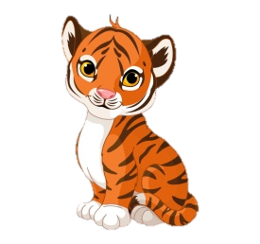
Занятия артикуляционной гимнастикой целесообразно начинать в самом раннем дошкольном возрасте, так как именно с этого периода возможно воздействовать на мышцы артикуляционного аппарата ребенка, то есть добиваться их мягкости, эластичности и подвижности и тем самым предупредить возникновение неправильного звукопроизношения.
Как же организовать обучение, чтобы оно было воспринято с радостью и
интересом даже детьми младшего возраста?
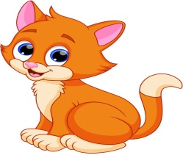
Посадите ребенка в удобном месте. Можно приготовить для каждого упражнения яркую мягкую игрушку или куклу. Уточните с малышом, где находится язычок и его кончик, где губки, зубки, щечки. Познакомьте малыша с органами артикуляционного аппарата: губы, зубы, язык, щѐки.
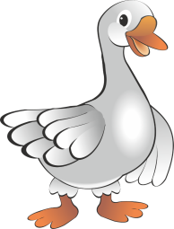
При проведении артикуляционной гимнастики, особенно на начальном этапе, взрослый выполняет упражнения вместе с ребенком. Каждое повторяется несколько раз. Благоприятный эмоциональный фон, столь необходимый на занятиях, достигается похвалой и поощрением малыша.
Предлагаю Вам игру
« ВЕСЕЛЫЙ ЗООПАРК»
«Рыбка»
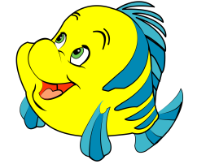
Рыбка ротик открывает,
Говорить она желает.
(Ребенок широко открывает и закрывает рот).
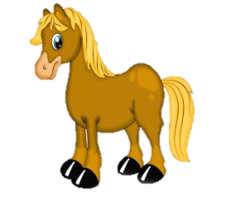
«Добрый тигренок»
Наш тигренок не кусается,
Наш тигренок улыбается.
(Ребенок растягивает губы
в широкой улыбке, обнажая сомкнутые зубы).
«Слоник»
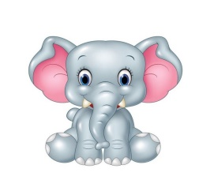
Тянет слоник хоботок,
Так он воду достает.
(Ребенок вытягивает
Губы трубочкой).
«Киска»
Тише, киске не легко,
Она лакает молоко.
(Ребенок, открыв рот,
выполняет движения
языком вперед-назад).

«Любопытный гусь»
Шейку вытянул гусак,
Вот так, вот так.
(Ребенок вытягивает вперед узкий кончик языка).
«Обезьянка»
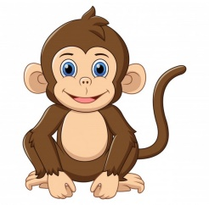
Обезьянка - озорница
Может целый день дразнится.
(Ребенок, улыбаясь,
произносит «пя-пя-пя»,
зажимая губами широкий кончик языка).
«Лошадка»

К нам лошадка скачет!
Что же это значит.
(Ребенок щелкает языком, широко открыв рот).

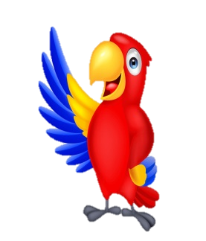
«Попугай»
Попугай волнистый мой
Вечно крутит головой.
(Ребенок, открыв рот,
выполняет движения
языком вправо-влево).

«Мишка - сладкоежка»
Мишка очень любит мед,
Он его сейчас слизнет.
(Ребенок, открыв рот,
облизывает верхнюю
и нижнюю губу).
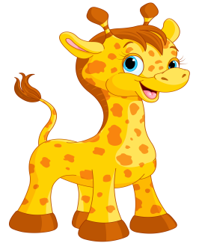
«Жираф»
У жирафа голова
Достает до потолка.
(Ребенок, широко открыв рот, достает кончиком языка до верхнего неба).
«Лягушка»
На обед себе лягушка
Ловит комара и мушку.
(Ребёнок кончиком языка,
стараясь поднять его как можно выше, касается
верхней губы).
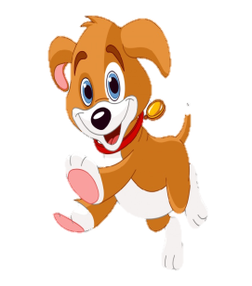
«Озорной щенок»
А щенок по кличке Шарик
Все гонял воздушный шарик.
Толстой лапой Шарик топнул,
И воздушный шарик лопнул.
(Ребенок надувает и сдувает щеки).

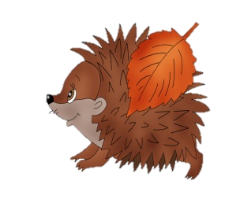
«Ежик»
А у ежика иголки
Ох, как колки!
Ох, как колки!
(Ребенок дотрагивается кончиком языка до
внутренних сторон правой и левой щеки).
«Усталый лосенок»
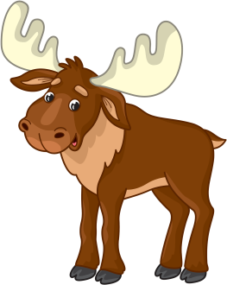
Лосенок высунул язык,
Он долго бегать не привык.
(Ребенок, открыв рот,
улыбаясь, показывает широкий,
расслабленный язык).

Уважаемые родители!
Желаем вам в работе с детьми терпения, искренней заинтересованности и успехов.

Составители:
учитель-логопед: Шишова Е.А.
учитель-логопед: Девяткова Н.А.
Литература: Анищенкова Е.С. «Артикуляционная гимнастика для развития речи дошкольников».

МАДОУ «Нижнетавдинский детский сад «Колосок»

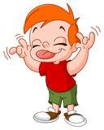

с. Нижняя Тавда, 2022г.

